教师自检操作流程：
- 打开网址：http://vpcs.cqvip.com/personal/hezeu 选择“注册”并“登录”
* 不注册也可直接进行检测，并获取检测结果，但注册会员拥有个人中心，并能长期保存报告；
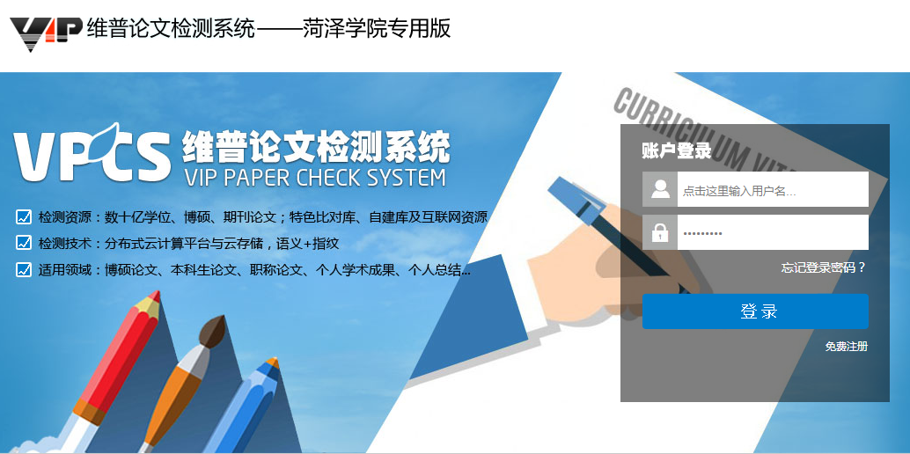

- 登录后，选择版本。版本选择指南及收费介绍：
版本 | 大学生版 | 研究生版 | 编辑部版 | 职称认定版
适用类型 | 本科/专科论文 | 研究生/博士论文 | 期刊投稿、会议论文、报告等 | 职称评审论文、已发表论文
官网价格 | 3元/千字符 | 3元/千字符 | 3元/千字符 | 30元/万字符
定制通道价格 | 2.7元/千字符 | 2.7元/千字符 | 2.7元/千字符 | 27元/篇
检测资源 | 中文科技期刊论文全文数据库 中文主要报纸全文数据库 中国专利特色数据库 博士/硕士学位论文全文数据库 中国主要会议论文特色数据库 港澳台文献资源 外文特色文献数据全库 维普优先出版论文全文数据库 互联网数据资源/互联网文档资源 高校自建资源库 图书资源 古籍文献资源 个人自建资源库 年鉴资源 IPUB原创作品
* 职称认定版不检测互联网资源。

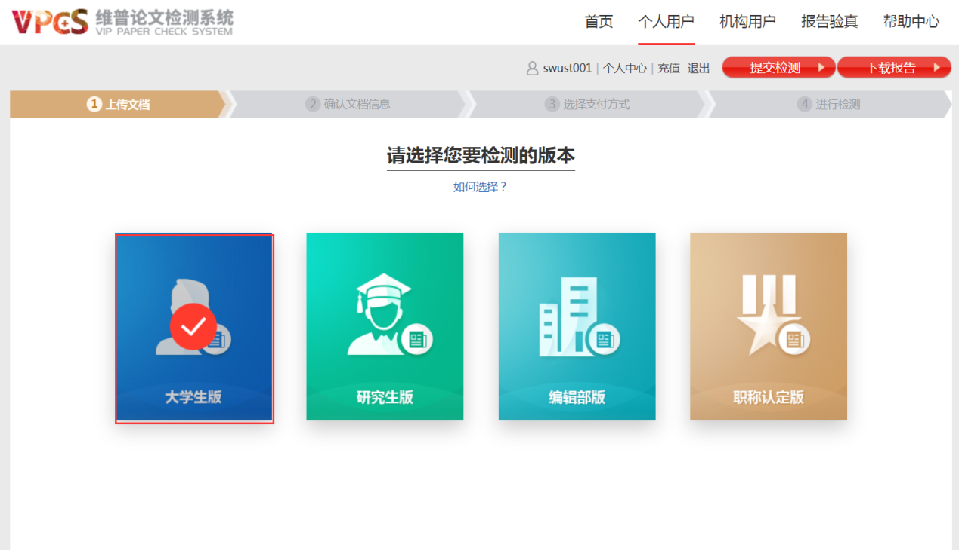
- 提交文档：可通过直接上传文档或粘贴文本两种方式提交文档，完成后点击“下一步”进行提交。其中职称版可选择在内置文献库搜索已发表得论文，一键提交检测。
* 送检文档格式可为.doc/.docx/.txt/.pdf文件【推荐.doc/.docx/.txt格式】；
* 粘贴文本字数至少大于500字；
* 论文题目和作者姓名选填，但建议填写完整，这两部分内容将在报告中呈现；
【直接提交论文界面】
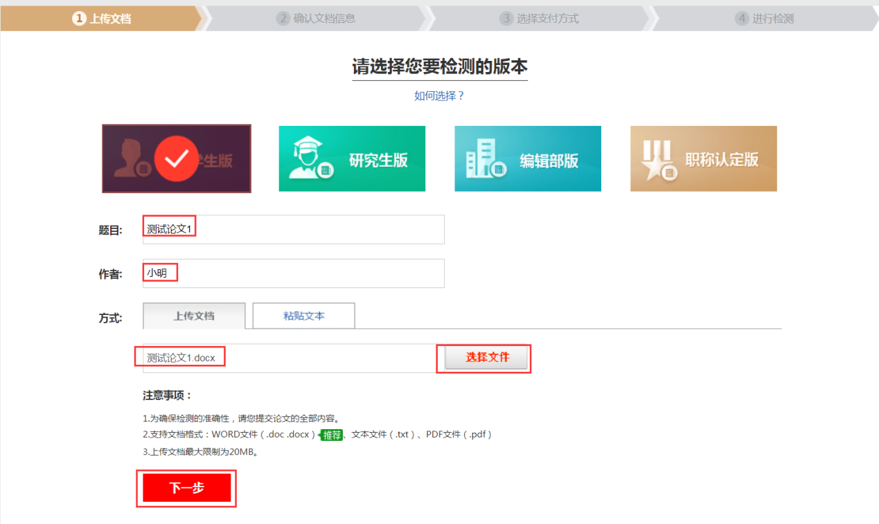

【职称版内置文献库检测界面】
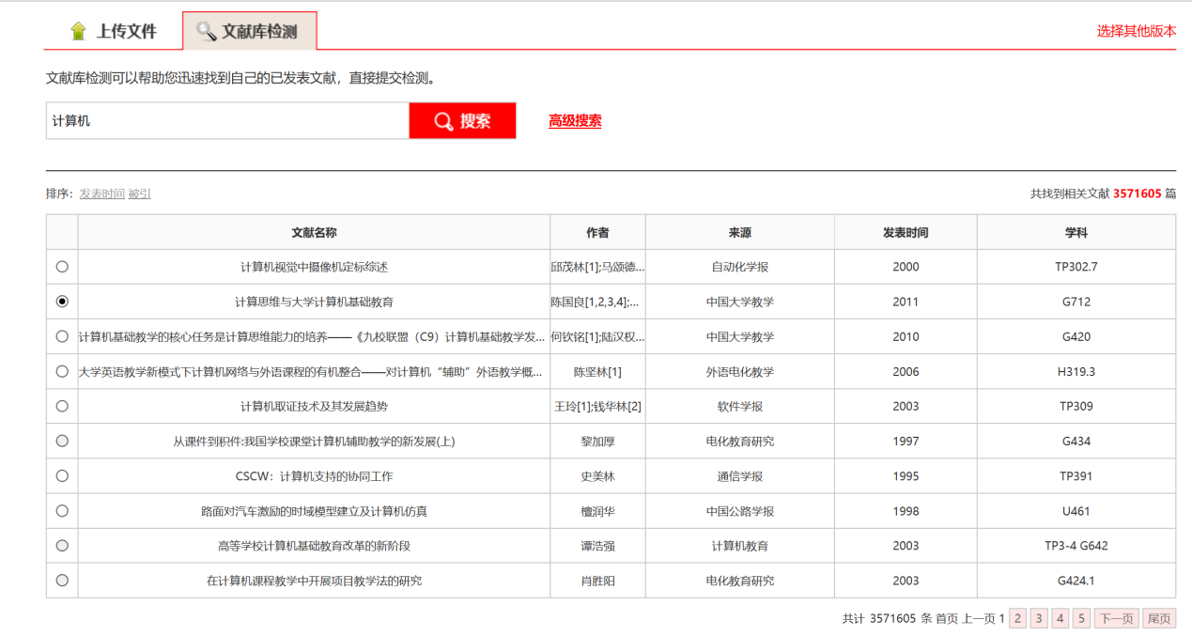
- 上传论文解析完成，确认文档信息无误后，点击提交订单。
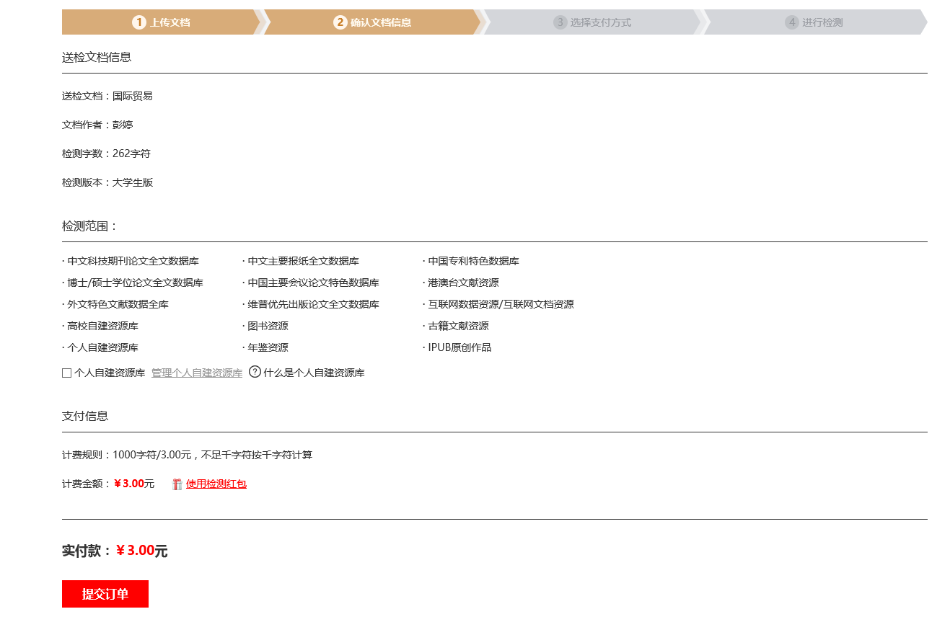
- 支付与付费
*提供会员充值、支付宝/微信扫码支付等多种支付方式，支付成功后，将自动进入检测。自主检测付费，由维普公司收取，与学校无关。
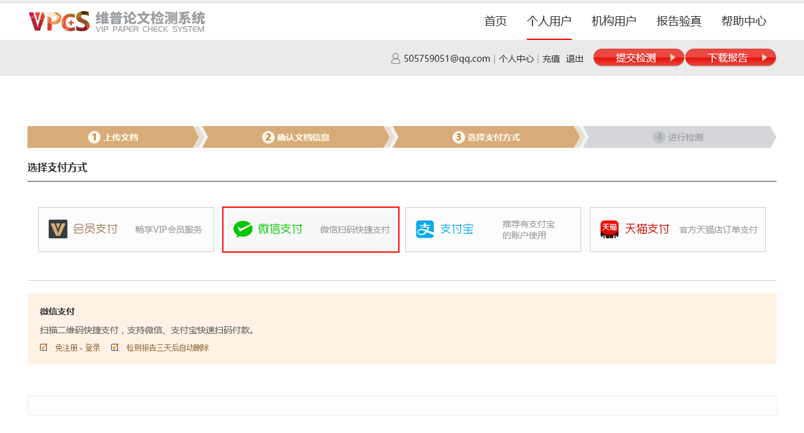
- 检测过程中，可以关闭页面，检测完毕后，在“个人中心”查看、下载检测报告。（注：检测报告请及时下载，检测完毕三天后，系统会自动删除检测报告，注册后检测能够长期保存报告）如图：
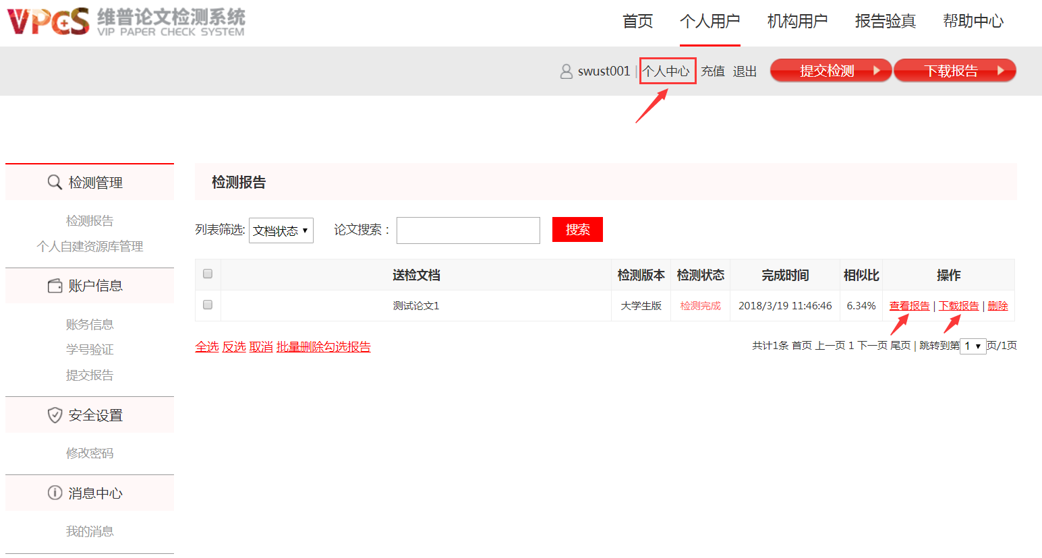

- 查看报告
下载的报告类型可分为：比对报告、片段对照报告、原文对照报告、PDF报告、格式分析报告。
比对报告：
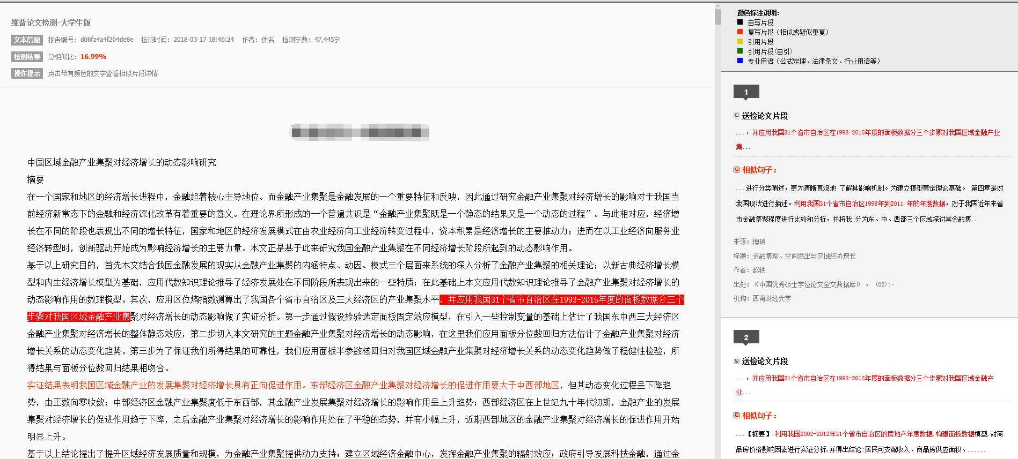

片段对照报告：
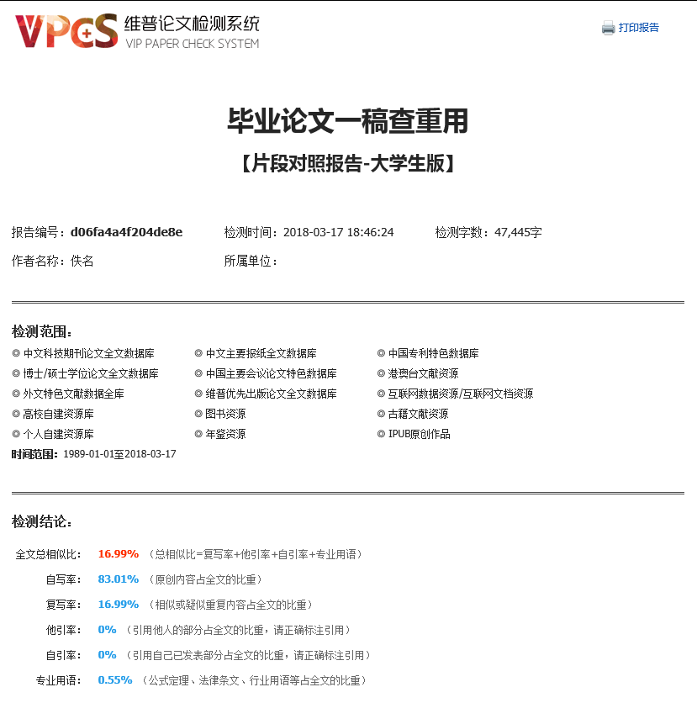

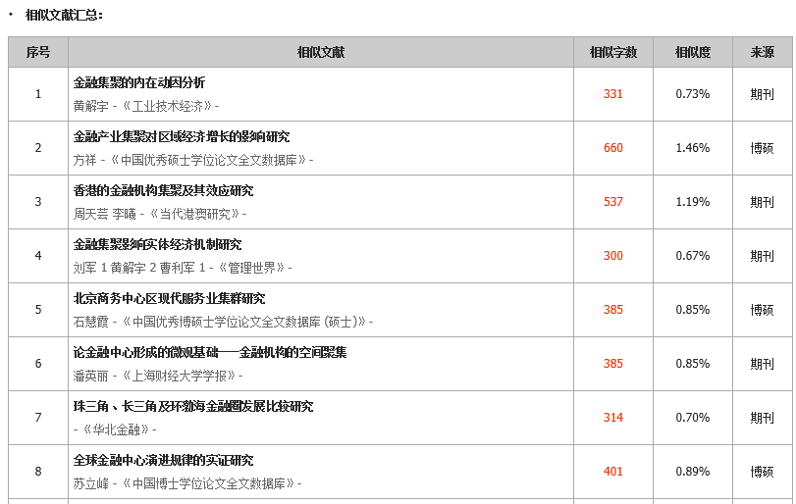
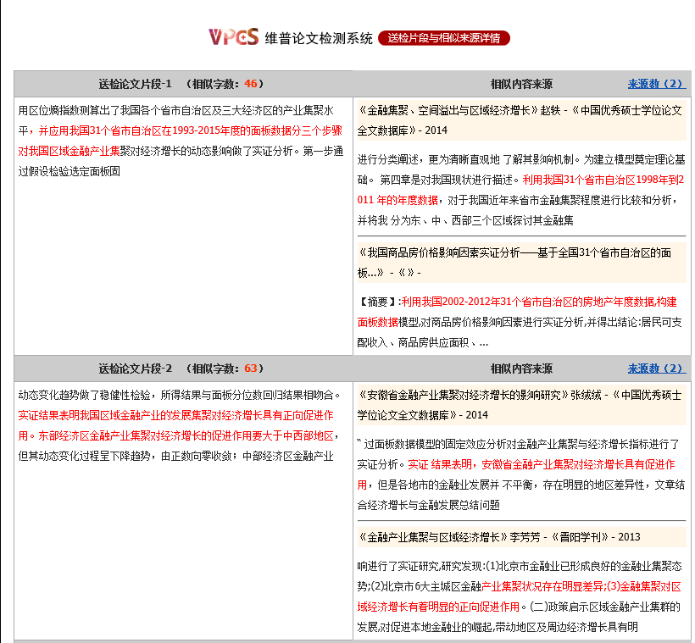

原文对照报告：
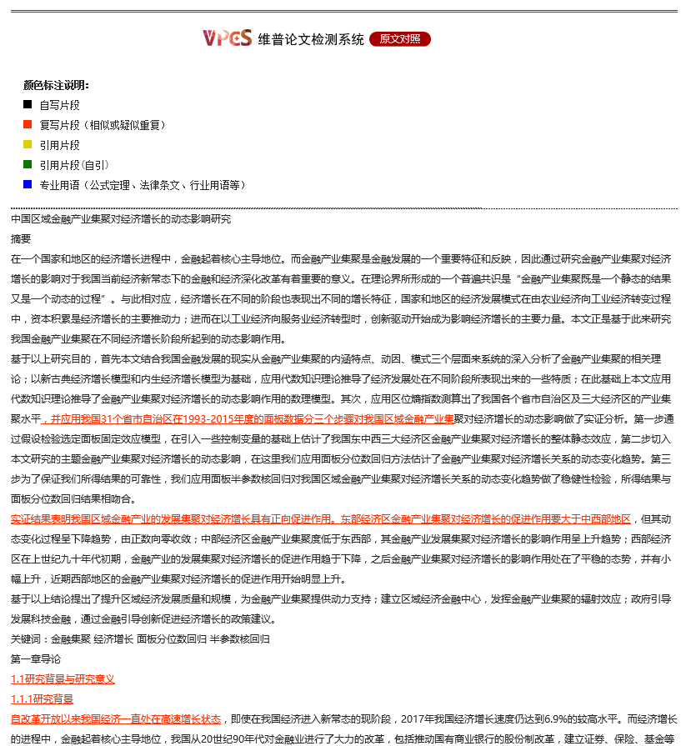

PDF报告：
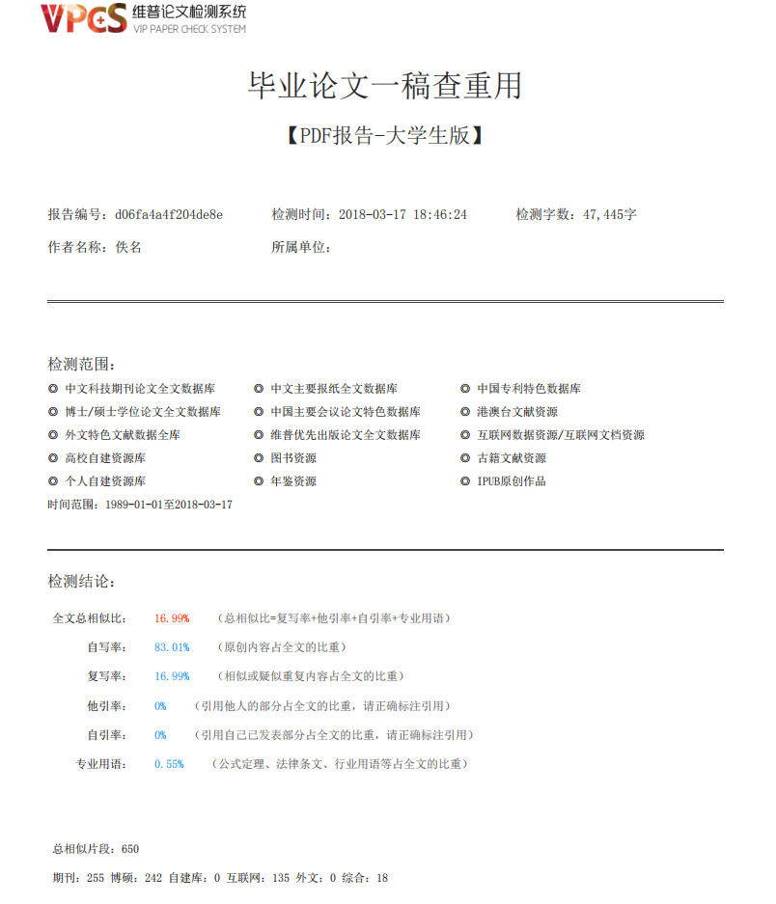

格式分析报告：
